Actividad para los estudiantes que no presenciaron la clase del 14/10
Entregar antes del 21 de Octubre.
Tema: Revolución Hispanoamericana.
Copiar:
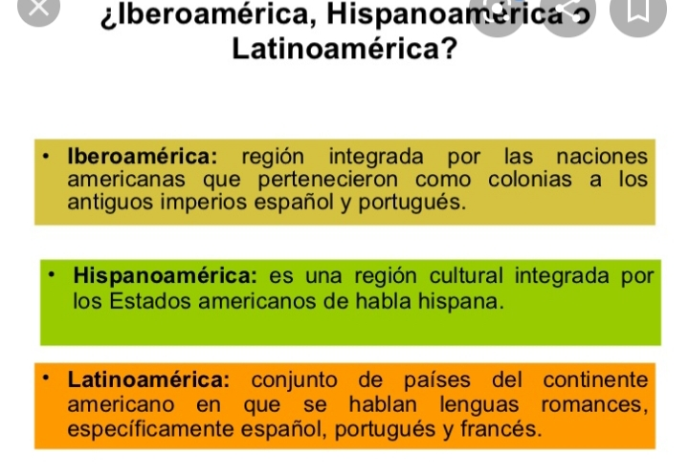
Marcar en un mapa de América con el título de Hispanoamérica.
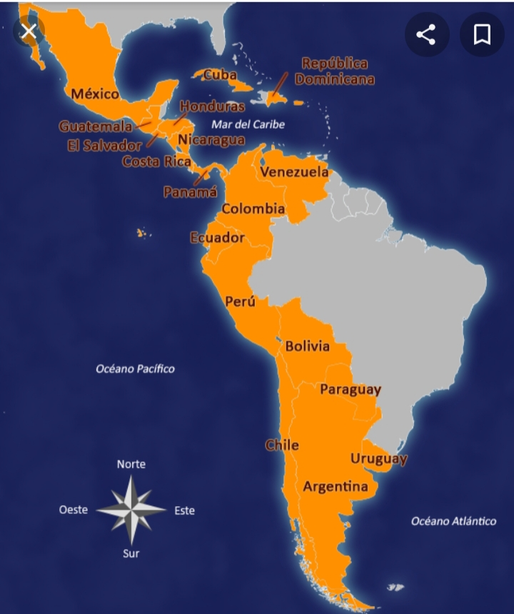

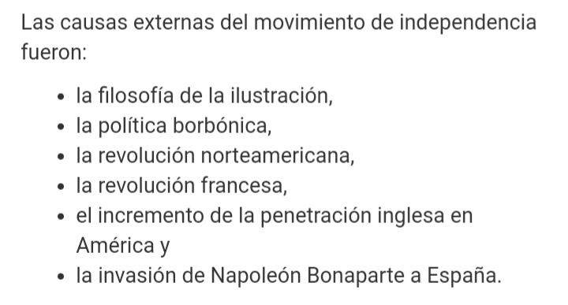
Averiguar en internet lo siguiente :
- ¿Quién era Napoleón Bonaparte?
- ¿Qué es la Ilustración?
- Realizar una pequeña biografía de José de San Martín y Simón Bolívar. (No más de media carilla).
Copiar:

